Роспись на камнях
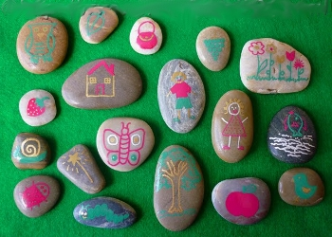
Ваш ребенок не знает, чем заняться. Я предлагаем Вам попробовать увлечь ребенка творчеством.
Вы замечали, что дети собирают красивые, на их взгляд, камни ? Иногда куртка малыша может весить несколько килограмм. И все это – из-за коллекции камушков, которые подбирались с земли в самых разных местах. Обычно дети не позволяют никому выкинуть даже часть их коллекции. Предложите ребенку раскрасить хранящиеся в его карманах камни. Ведь так они станут еще красивее, в них можно будет играть или подарить яркий оригинальный камушек кому-нибудь другу. Скорее всего, ребенок с радостью согласиться поучаствовать в таком проекте!

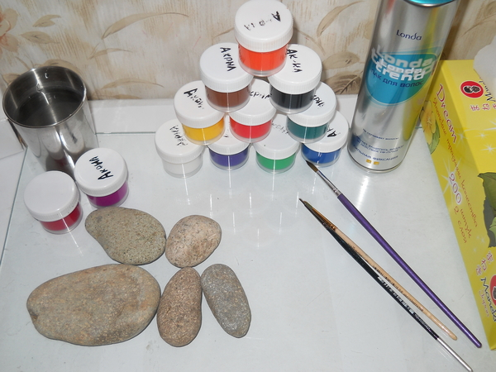
Для работы Вам потребуются следующие материалы и инструменты:
- камушки разной формы, величины и расцветки; ( для работы подойдут как морские камни, так и гальки с дороги, берега пруда, речки.)
- гуашь;
- кисточки разной толщины;
- баночка с водой;
- салфетки;
-простой карандаш;
- ластик;
- клей ПВА;
- лак для волос или лак ПФ.
Роспись на камнях: советы для начинающих
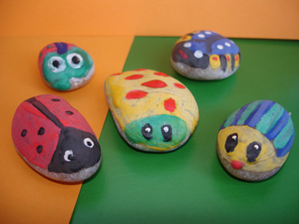
Перед началом работы камни следует вымыть и высушить. Не забудьте обезопасить одежду от попадания краски: лучше всего заниматься росписью в старой одежде, которую не жалко испачкать, либо в фартуке.
Форма камня сама подскажет, какой рисунок будет лучше смотреться на нём. Не обязательно искать идеально ровные фигуры: наоборот, камни неправильной формы больше располагают к творчеству.
В работе лучше всего использовать акриловые краски: они имеют яркую палитру и очень быстро сохнут.
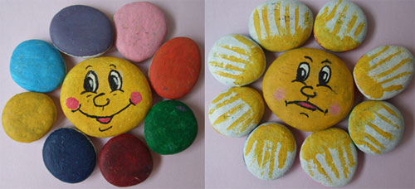
Если Вы расписываете с ребенком камни, которые будут использоваться в игре используйте обычные гуашевые краски. Но в таком случае лучше покрыть камни прозрачным лаком. Вы также можете использовать клей и пластилин.
С помощью пластилина можно добавить недостающие детали (например, создать черепашку).
Попробуйте освоить данное искусство вместе с ребенком, и вы поймете, каким захватывающим является это занятие. Но вместе с тем роспись камней настолько проста, что для нее не нужно изучать сложные мастер-классы – просто возьмите в руки кисть и творите!

